令和６年度
空飛ぶクルマ都市型ビジネス創造都市推進事業補助金
公 募 要 領

１ 事業の趣旨・目的
大阪府では、国がとりまとめた「空の移動革命に向けたロードマップ」が示す行程を踏まえ、大阪における空飛ぶクルマ（注１）の実現に向けた官民の今後の取組指針を示すものとして、「空の移動革命社会実装に向けた大阪版ロードマップ」（以下「大阪版ロードマップ」といいます。）を令和４年３月に策定しました。
令和６年度以降も、この大阪版ロードマップに定めるアクションプランに基づき、大阪府・関係自治体・事業者がそれぞれの役割を果たすことで、2025年大阪・関西万博を機に空飛ぶクルマの社会実装を実現し、かつ、万博でのレガシーを確実に引継ぎ、大阪が空飛ぶクルマを活用したビジネスモデルを創造する都市として発展するために、着実に取組みを進めていきます。
そのため、大阪府では、将来大阪において空飛ぶクルマを活用したビジネス展開をめざしている事業者がアクションプランに基づき行う各種取組みを支援し、空飛ぶクルマの実現性をより高めるため、空飛ぶクルマ都市型ビジネス創造都市推進事業補助金（以下「補助金」といいます。）を交付します。
（注１）空飛ぶクルマとは、「電動」「自律飛行」「垂直離着陸」という３つの特徴を備えた次世代の乗り物。
参考：大阪府作成パンフレット（https://www.pref.osaka.lg.jp/attach/39723/00000000/R5leaflet.pdf）

【参考１：空の移動革命社会実装に向けた大阪版ロードマップ／アクションプラン】
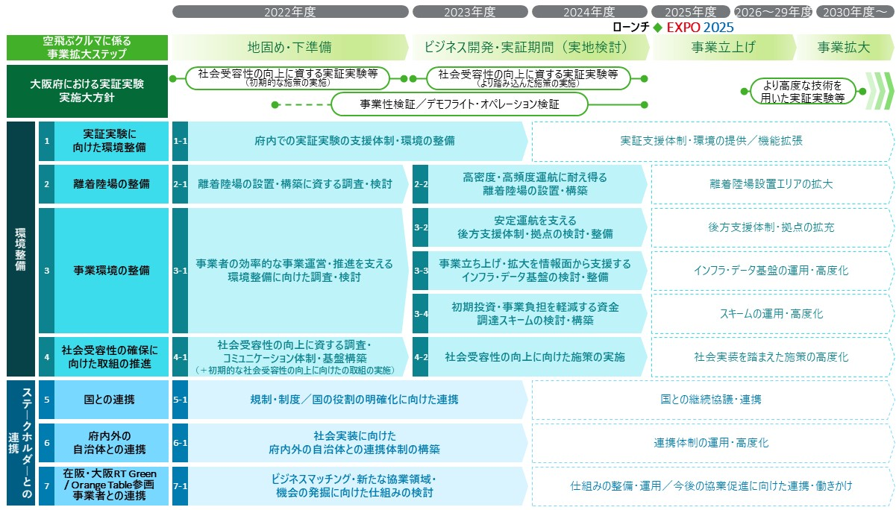
（次ページにつづく）

（参考１：つづき）
2025年大阪・関西万博までの事業拡大ステップを整理し、2023年度から2024年度は事業立ち上げに向けた「ビジネス開発・実証」を加速させるための期間と位置付けました。そのうえで、「環境整備」／「ステークホルダーとの連携」の区分で、事業環境の整備や社会受容性の確保に向けた取組み、国や周辺自治体との連携など、7つの領域の工程を示すとともに、ロードマップの着実な推進に向けた、各年度における具体的な取組事項をアクションプランとして整理しました。
各アクションプランの詳細は、以下の大阪府ホームページから確認をお願いします。
https://www.pref.osaka.lg.jp/energy/osakaroadmap/index.html

【参考２：大阪版ロードマップ策定の前提となるコンセプト】
大阪版ロードマップ策定のコンセプトとして、「空飛ぶクルマ都市型ビジネス創造都市」を掲げ、『新たなモビリティを活用したビジネスモデルを創造する都市として着実に発展していく』というイメージを掲げ、事業展開・発展のステップとして「立ち上げ期」「拡大期」「成熟期」の３段階を設定しています。
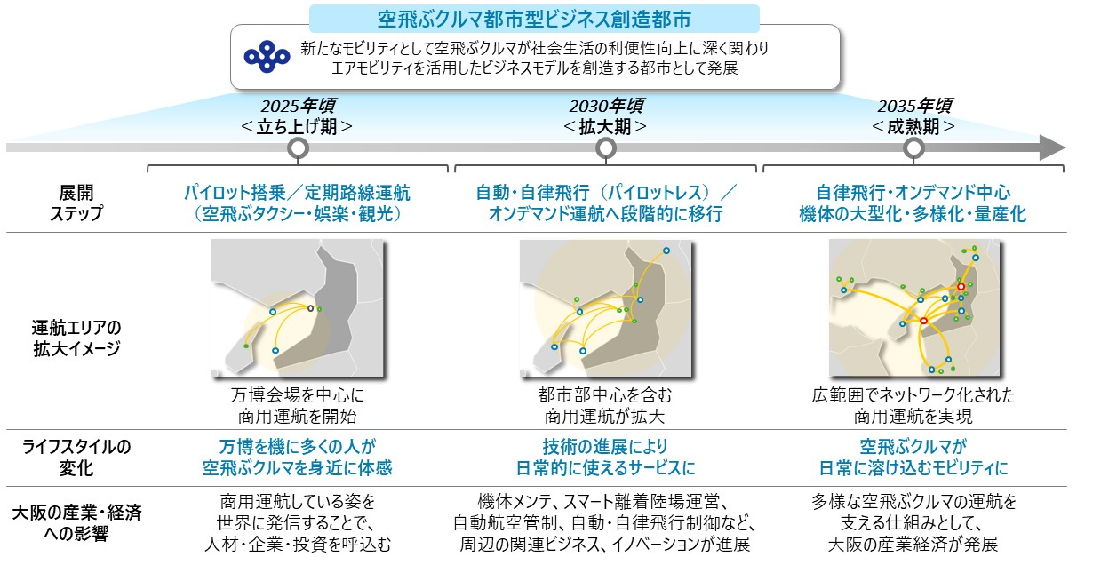

２ 補助対象事業
補助対象事業は、上記１の趣旨・目的に沿って、大阪府域又は大阪府・兵庫県域で行う次の事業とします。
※試験飛行等を行う場合は、離発着ポイントの少なくとも一つが大阪府内にあれば対象とします。
※ただし、ビジネス化に必要不可欠な事業で、上記域内で実施することが物理的に困難と認められる事業に限り、他の地域で実施する事業であっても対象とします。
※空飛ぶクルマの代替として、ヘリコプターやドローンを活用した事業も対象とします。

（１）飛行実証等ビジネス化に資する事業
実機による飛行実証等、空飛ぶクルマのビジネス化に資する事業者の取組みを支援する。

- 空飛ぶクルマのビジネス化に向けた実証フライト等の取組み
【事業（例）】
空飛ぶクルマの実機を用いた慣熟飛行訓練
空飛ぶクルマの実機と充電設備との接続試験

（イ）空飛ぶクルマのビジネス化に向けた人材育成
【事業（例）】
パイロットやシステム管理者などの人材育成

（ウ）空飛ぶクルマのビジネス化に資するその他取組み
【事業（例）】
リスクアセスメント調査などのビジネス化に必要な調査・分析
万博時、及び万博後の実装ルートにかかるリスクアセスメント調査

（注）上記（ア）～（ウ）を実施することで、社会受容性向上が見込めるような事業については、
イベント等の実施に必要な経費も補助の対象とする。

（２）ビジネスモデルの検証に資する事業
空飛ぶクルマの社会実装に向けた実証実験、調査・検討及び社会受容性向上に向けた取組みを支援する。

（ア）空飛ぶクルマの実現に向けた環境整備に資する実証実験
飛行環境の検証や、運用面での課題などを検証する実証実験。

【事業（例）】
・ユースケース（空飛ぶタクシー・観光等）を想定し、運航ルートの実現性・事業性検証のため、具体的に設定した離発着エリア間を試験飛行する実証実験
・想定される離発着ポイント周辺の飛行環境などを検証する実証実験
・機体の軽量化や動力（電池・モーター等）の性能強化等、機体開発に資する実証実験
・緊急離着陸の際に必要な対処方法等の検証に資する実証実験
・安全運航に向けた管制・通信システム開発に資する実証実験

（イ）空飛ぶクルマの実現に向けた環境整備に資する調査・検討
空飛ぶクルマの実現に必要となる離着陸場の整備や「あるべき体制や基盤」（安定運航を支える後方支援体制・拠点、インフラ・データ基盤、資金調達スキーム等）の整備・構築に資する調査・検討。

【事業（例）】
・離着陸場の要件（耐荷重、風況・気象等）の調査・検討
・想定する運航ルートの環境（風況・気象等、緊急離着陸場所の要件）の調査・検討
・周辺への影響（運航ルート上又は離着陸場周辺の騒音、振動、電波障害等）の調査・検討
・社会受容度の実態把握調査・検討
・安全運航に向けた管制・通信システムの開発に資する調査・検討

（ウ）空飛ぶクルマの社会受容性向上に向けた取組み
空飛ぶクルマの社会実装には欠くことのできない社会受容性向上に資する取組み。

【事業（例）】
・空飛ぶクルマの試験機を用いたデモフライト
・空飛ぶクルマのある未来の社会像等について、多くの人々に広く周知できる情報発信・価値創造事業（イベントやセミナー、展示会、動画作成等）
・事業者の参入意欲を高めるＢｔｏＢのビジネスマッチングイベント

（注）副次的に府民の空飛ぶクルマ認知度の向上につながる可能性があるものであっても、 「大阪における社会受容性の向上」が主たる目的でないものは補助対象となりませんので、ご注意ください。
（例）・自己の事業や保有機体のPR又は販路開拓を主たる目的とするもの
・自己が主催するイベントの中に、（部分的な）コンテンツとして空飛ぶクルマに
関連するものが含まれているもの

≪留意点≫
○補助事業の基本的な考え方
・『空の移動革命社会実装に向けた大阪版ロードマップ／アクションプラン』において、2022年度より実施している「1-1」、2023年度及び2024年度に実施することとしている「2-2」「3-2」「3-3」「3-4」「4-2」に関連した取組みを事業者自らが大阪での事業展開を念頭に実施する事業、及び関連した事業を実施する事業を補助対象とします。
○補助事業の実施目的について
・当補助金は、大阪府が空飛ぶクルマを活用したビジネスモデルを創造する都市として発展するという将来像を共有し、その実現に向けた取組みを促進するための支援制度です。補助事業の実施目的が、大阪・関西での空飛ぶクルマを活用したビジネス化に資するものか、またビジネス展開を見据えたものであることが必要です。また、大阪での空飛ぶクルマの実現に向けた取組みを加速させるため、補助事業から得たデータや結果等は、営業秘密に該当する事項を除き、空の移動革命社会実装大阪ラウンドテーブル（以下「ラウンドテーブル」といいます。）での協議にフィードバックしていただきます。

【参考３：空の移動革命社会実装大阪ラウンドテーブル】
大阪府では、2025年大阪・関西万博をひとつのマイルストーンとして、関係者間で精力的に協議や実証実験を重ね、国の官民協議会の議論に資する具体的な提案を行うほか、様々なステークホルダーと連携して、社会受容性の向上を図るなど、空飛ぶクルマの実現に向けた取組みを加速させていくことを期して、具体的かつ実践的な協議・活動の核となる「空の移動革命社会実装大阪ラウンドテーブル」を設置しています。
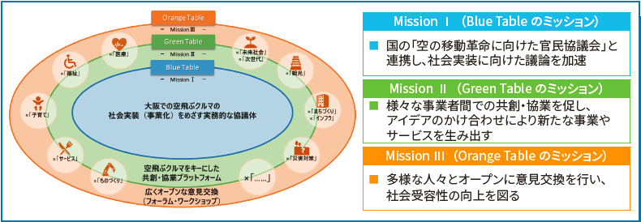

参考HP:https://www.pref.osaka.lg.jp/energy/evtol/index.html

〇大阪市・兵庫県との連携について
【大阪市連携】
実証フィールドや調査エリアが大阪市内である場合や、社会受容性向上に向けた取組みを
大阪市内で実施する場合は、大阪市からも補助を受けることが可能です。
【大阪府・兵庫県域】
実証フィールドや調査エリアが大阪府と兵庫県にまたがる場合や、社会受容性向上に向けた取組みを両府県で実施する場合に、両府県の補助を受けることが可能です。
※ただし、上記いずれの場合も各自治体の審査に基づき、予算の範囲内での補助となります。

○他の補助金等との関係
・同一事業で、国や地方公共団体、独立行政法人等の公的な補助金、助成金等の交付を受けている場合、又は受けることが決まっている場合は、申請することはできません。
（大阪市「令和６年度空飛ぶクルマ社会実装促進事業補助金」、兵庫県「空飛ぶクルマ実装促進事業」除く）
ただし、他の公的な補助金、助成金等の交付を受けている場合であっても、その補助金、助成金等の対象経費と、本補助金の対象経費とが明確に区分できる場合は、申請することができます。また、他の公的な補助金、助成金等について申請中又は申請予定の場合は、本事業申請の際、事業計画書にその旨と対象経費等を記載してください。

○外部委託の制限
・補助事業は、申請者が主体となって実施していただく必要があります。補助事業の全てを外部に委託した場合は補助対象となりませんので、ご注意ください。

３ 補助金額・補助率・補助事業実施期間
補助金額・補助率・補助事業実施期間については、次のとおりとします。
（1） 補助金額
① 飛行実証等ビジネス化に資する取組み 上限 ３，０００万円
② ビジネスモデルの検証に資する実証実験、調査・検討及び社会受容性向上に向けた取組み
上限 ５００万円
（2） 補助率
・補助対象経費の２分の１以内
（3） 補助事業実施期間
・交付決定日から令和７年３月31日（月曜日）まで

≪留意点≫
○大阪府の予算の範囲内で補助金交付額を決定するため、補助事業に採択された場合であっても、補助金交付申請額の満額とならない場合があります。
○当補助金は、原則として補助事業完了後の精算払いとなります。事業実施期間中は、全額自己負担で経費支出を行っていただきます。補助事業完了後、別途指定する期日までに、経費支出の証拠書類等を添付した実績報告書をご提出いただき、大阪府においてその内容を検査の上、補助金を交付します。なお、検査の結果次第では実際の交付額が交付決定額を下回ることがあります。
○補助金交付先口座については、「全国銀行内国為替制度」加盟の金融機関（国内の金融
機関で、国内に所在する支店）の預金口座のみとなります。

４ 補助事業の実施主体（申請できる方）
(１) 補助事業の申請者
○補助事業の実施主体（申請できる方）は、大阪・関西において空飛ぶクルマを活用した事業展開をめざしている法人です。
なお、複数の事業者が連携して事業を実施する場合（※）は、代表事業者を１者選定のうえ、その代表事業者から申請してください。
※複数の事業者が連携して事業を実施する場合
・申請事業者と共に補助事業を実施する事業者を「共同事業者」という。
（補助事業に対する一部経費を負担）
・申請事業者及び共同事業者が実施する補助事業に対して、技術支援等の協力を実施する
事業者を「協力事業者」という。
（補助事業に対する経費負担なし）

(２) 申請資格・要件
社会通念上、交付を受けるのにふさわしくない次に掲げる者は、申請することができません。補助事業を共同で行う場合は、申請者である代表事業者だけでなく、「共同事業者」のうちの
１者でも以下に該当する場合は、申請することができません。
ア 直近３事業年度の法人税、消費税及び地方消費税を完納していない者
イ 地方税及びその附帯徴収金を完納していない者
ウ 宗教活動や政治活動、国内世論が大きく分かれている社会問題等に関する主義又は主張を目的にしている者
エ 暴力団員による不当な行為の防止等に関する法律(平成３年法律第77号)第２条第２項に掲げる暴力団及びそれらの利益となる活動を行う者
オ 法人にあっては罰金の刑、個人にあっては禁錮以上の刑に処せられ、その執行を終わり、又はその執行を受けることがなくなった日から一年を経過しない者
カ 公正取引委員会から私的独占の禁止及び公正取引の確保に関する法律(昭和22年法律第54号)第49条に規定する排除措置命令又は同法第62条第１項に規定する納付命令を受け、その必要な措置が完了した日又はその納付が完了した日から一年を経過しない者
キ 大阪府補助金交付規則（昭和45年大阪府規則第85号）第15条第１項第３号の規定する不正
行為をしたと知事が認めた日から一年を経過しない者
また、次に該当する場合は、審査の対象から除外します。
ク 提出書類に虚偽の記載があった場合
ケ 本要領に違反又は著しく逸脱した場合
コ その他、審査結果に影響を及ぼす恐れのある不正行為があった場合

５ 補助対象経費
補助事業の実施に直接必要な経費として明確に区分できるもので、補助金交付決定日以降に、発注、契約等を行い、補助事業実施期間中に支払いが完了し、かつ証拠書類によって金額等が確認できる次に掲げる経費が対象となります。

補助事業区分 | 経費区分 | 補助対象経費の内容
①飛行実証等  ビジネス化に資する取組み | 実証フライト等に係る経費 | 機器レンタル・リース料、運搬費、会場使用料、設置工事費、安全対策費、調査・分析費、委託料、保険料、謝礼費、印刷製本費、通信費、旅費、消耗品費、その他必要と認められるもの
 | 人材育成費
その他ビジネス化に
資する取組みに係る
経費
②ビジネスモデルの検証に資する実証実験、調査・検討及び社会受容性向上に 向けた取組み | 実証実験費
 | 調査・検討費
 | 社会受容性向上に向けた取組みに係る経費

【留意点】
○以下のものは補助の対象外となります。
・人件費、借入れに伴う支払い利息、公租公課、不動産購入費、飲食・接待費、税務申告・決算書作成等のための税理士等に支払う費用、パソコンなど汎用性のある機械等の購入費用、販売促進費用、その他公的資金による補助対象として社会通念上不適切と認められる費用。
・交付決定日より前に発注や契約行為を行ったもの。
・補助事業完了日（令和７年３月31日まで）後に支払いを行ったもの。

○消費税等の扱い
補助事業における消費税及び地方消費税に係る仕入控除税額については、当該消費税及び地方消費税に係る仕入控除税額を減額して申請してください。ただし、申請時において当該消費税及び地方消費税に係る仕入控除税額が明らかでないものについては、この限りではありません。
６ 申請方法
次の提出書類を、令和６年５月17日（金曜日）必着で、大阪府商工労働部成長産業振興室産業創造課あて郵送ください。
※必ず電話で発送した旨のご連絡をお願いします。（土曜日、日曜日及び祝日を除く。午前９時から午後６時まで）
なお、特定記録郵便・宅配便など、できる限り到着時の確認ができる方法で発送してください。
※また、提出書類をご持参いただくことが可能な場合は、以下の提出先に、
令和６年５月17日（金曜日）午後５時までに、直接ご持参ください。
提出書類を持参される場合は、必ず事前に、来庁日時を電話でご連絡をお願いします。
(土曜日、日曜日及び祝日を除く。午前９時から午後６時まで）

〔提出書類〕
（１）補助金交付申請書（空飛ぶクルマ都市型ビジネス創造都市推進事業補助金交付要綱
［以下「交付要綱」とする。］様式第1号）
（２）事業計画書（交付要綱様式第１の２号又は１の３号）
（３）添付書類
ア 登記簿謄本又は現在事項全部証明書（３か月以内のもの）
イ 直近年度の決算関係書類（貸借対照表、損益計算書）
ウ 「４（２）応募要件・資格」ア及びイに係る納税証明書（次の２通）
(a)府税事務所発行の「府税及びその附帯徴収金について未納の徴収金の額のないこと」の証明書
(b)税務署発行の納税証明書（その３の３）未納の税額がないことの証明書
エ 事業や法人の紹介パンフレット等
オ 要件確認申立書（交付要綱様式第１－４号）
カ 暴力団等審査情報（交付要綱様式第１－５号）

※ 提出部数は各1部。ただし、（２）、（３）のア及びウについては原本が必要。それ以外の書類はコピーで可。提出いただいた書類は、本審査以外には使用しません。また、審査結果に関わらず返却できません。
※ 同一事業者が複数事業の申請を行うことも可能です。（対象経費について、二重に計上することがないようご注意ください。）複数事業の申請者が全て同一の場合、提出書類うち、（３）の各添付書類については、1部の提出でかまいません。（複数の事業者が連携して実施する場合、事業Aの実施主体が「事業者a+事業者b＋事業者c」で、事業Bの実施主体が「事業者a+事業者b＋事業者d」の場合は、同一ではありません。）
※ 提出書類（１）、（２）、（３）のオ及びカは日本語で作成してください。ただし、申請者の住所及び名称、代表者の氏名、固有名詞等については、外国語を用いて記載することができます。なお、外国語を用いて記載した場合には、その読み方等を確認する場合があります。
※ 府税の納税記録がない場合には、申立書(任意書式。記載事項は以下のとおり。)を作成のうえ、他の提出書類とともにご提出ください。
【申立書記載事項】
- 府税の納税義務を負っていない旨
② ①により、提出が出来ない書類の名称

※ 外国企業が単独で申請する場合、申請者をサポートする日本企業（代理店やパートナー企業）の情報を、事業計画書２の（７）に記載してください。
※ 提出書類カの記載内容については、大阪府補助金交付規則（以下「規則」といいます。）第４条第２項第３号の規定に基づき、規則第２条第２号イに該当しないことを審査するため、大阪府暴力団排除条例第２６条に基づき、大阪府警察本部へ提供することがあります。

〔提出先〕
大阪府商工労働部成長産業振興室 産業創造課 次世代モビリティグループ
〒559-8555 大阪市住之江区南港北１-14-16
大阪府咲洲庁舎（さきしまコスモタワー）25階
TEL 06-6210-9483 FAX 06-6210-9296
E-mail：jisedai-mobility@gbox.pref.osaka.lg.jp
※ 公募要領及び応募申請書等の様式については、下記のホームページからダウンロードできます。（郵送による配付は行いません。）
https://www.pref.osaka.lg.jp/energy/sorakuru_jigyouhi/jissyouhojo.html

〔説明会の開催〕
本公募事業に係る説明会を次のとおり開催します。申請をご検討の方は、可能な限り参加をお願いします。
（大阪市「令和６年度空飛ぶクルマ社会実装促進事業補助金」、兵庫県「空飛ぶクルマ実装促進事業」の説明会と合同で開催します。）
［日時］令和６年３月27日（水曜日）午後２時から
［方法］オンライン開催（Microsoft Teamsを使用します）
お申込みいただいた方には別途視聴用URLをご連絡します。
＜説明会の参加申込方法＞
説明会に参加希望される方は、事前にメールでお申し込みください。
メール件名：「空飛ぶクルマ都市型ビジネス創造都市推進事業補助金公募説明会参加」
メール本文：（１）申込者氏名、（２）法人名、（３）所在地、（４）所属、
（５）メールアドレス、（６）申込者以外の参加者氏名
［お申し込み先］
大阪府商工労働部成長産業振興室 産業創造課 次世代モビリティグループ
E-mail: jisedai-mobility@gbox.pref.osaka.lg.jp
※大阪市、兵庫県と合同での説明会となるため、上記情報については、大阪市経済戦略局産業振興部及び兵庫県産業労働部新産業課と共有させていただく点、ご了承ください。また、申請自治体が複数になる場合には、いずれか1つの自治体にお申し込みください。

〔質疑応答〕
質問は、電子メールにて受け付け、後日、産業創造課ホームページにて質問内容及び回答を公開します。報道機関への対応を除いて、対面、電話での対応はいたしません。
なお、報道機関への対応の中で生じた、共有すべき質問・回答については、同様に産業創造課ホームページにて質問内容及び回答を公開します。
内容により、大阪市 経済戦略局 産業振興部及び兵庫県 産業労働部 新産業課に共有させていただくことがあります。

〔質問受付期間〕
令和６年３月25日(曜日)午後２時から令和６年５月10日（金曜日）午後６時まで

〔質問方法〕 下記のとおり電子メールにて送付ください。
E-mail: jisedai-mobility@gbox.pref.osaka.lg.jp
メール件名：「空飛ぶクルマ都市型ビジネス創造都市推進事業補助金質問」
メール本文：（１）氏名、（２）法人名、（３）所在地、（４）所属、
（５）メールアドレス、（６）質問内容
〔回答方法〕 質問への回答は産業創造課ホームページ
https://www.pref.osaka.lg.jp/energy/sorakuru_jigyouhi/jissyouhojo.htmlに掲示し、個別には回答いたしません。

７ 審査方法
(1) 審査方法
専門家により構成された審査会を令和６年６月上旬（予定）に開催し、申請事業者から事業計画書に基づきプレゼンテーションをしていただきます。審査会では、下記の点を中心に審査を行い、補助事業を採択します。
＜審査のポイント＞
審査項目及び審査項目ごとの配点は、次のとおりです。
- 飛行実証等ビジネス化に資する取組み
ア 事業の実施目的が、大阪・関西での空飛ぶクルマのビジネス化に直ちにつながるものと
して適当であるか。【25点】
イ 事業の目的・課題等が明らかにされており、それを踏まえた適切な目標設定がされてい るか。【20点】
ウ 事業の目的・課題等や目標設定に対し、実施手法は適切かつ確実性の高いものであるか。
【15点】
エ 事業成果（又は効果）が、大阪版ロードマップの着実な推進に貢献するものであるか、又は、協調領域の議論の活性化につながるものであるか、複数の関係者と連携した取り組みとなっているか。【20点】
オ 事業実施体制及びスケジュールについて、提案内容に実現性があるか、また、事業金額及び積算が事業計画内容に見合った内容であるか。【20点】

- ビジネスモデルの検証に資する実証実験、調査・検討及び社会受容性向上に向けた取組み
ア 事業の実施目的が、大阪・関西での空飛ぶクルマを活用したビジネス展開を見据えたものであるか。【25点】
イ 事業の目的・課題等が明らかにされており、それを踏まえた適切な目標設定がされてい
るか。【20点】
ウ 事業の目的・課題等や目標設定に対し、実施手法は適切かつ確実性の高いものであるか。
【15点】
エ 事業成果（又は効果）が、大阪版ロードマップの着実な推進に貢献するものであるか、
又は、協調領域の議論の活性化につながるものであるか、複数の関係者と連携した取り
組みとなっているか。【20点】
オ 事業実施体制及びスケジュールについて、提案内容に実現性があるか、また、事業金額
及び積算が事業計画内容に見合った内容であるか。【20点】
※ ① 飛行実証等ビジネス化に資する取組み（補助上限額3,000万円）として申請した
事業で、審査項目「ア」の点数が、審査会で設けた基準に満たない場合は、不採択とな
ります。
ただし、申請事業者が希望する場合は、② ビジネスモデルの検証に資する実証実験等
の取組み（補助上限500万円）として審査することが可能ですので、申立書(任意書式。記載事項は以下のとおり。)を作成のうえ、他の提出書類とともにご提出ください。
【申立書記載事項】
- 審査項目「ア」の各審査員の平均点が基準に満たない場合、② ビジネスモデルの検証に資する実証実験等の取組み（補助上限500万円）での事業実施を希望する旨
※ ②での実施意向のある事業は、審査会時に、提案事業内容のうち、②で事業を実施する
場合、実施可能な事業内容も併せて伺いますので、回答をご準備ください。
また、②として採択となった場合には、採択後速やかに事業計画書の差し替えが必要となりますのでご留意ください。

(2) 審査結果
審査の結果は、令和６年６月下旬（予定）に書面で通知します。個別の審査結果に関するお問い合わせには応じられませんので、あらかじめご了承ください。

(3) 採択事業の公表
採択された補助事業は、法人名、計画名称・概要、補助対象事業費、補助金交付決定額等を
大阪府ホームページ上で公表します。

８ 採択後の手続き等
（1）補助事業の経費区分の金額の変更又は事業内容の変更
以下に該当する場合は、事前に申請し承認を得る必要があります。
ア 補助事業の経費区分の金額の変更（２割を超えて増減する場合）
イ 事業内容の変更（事業の基本部分に関わらない軽微な変更を除きますが、軽微な変更にあたるか否かは、大阪府が判断しますので、必ず事前にご相談ください。）
（2）事業途中での中止や廃止
真にやむを得ない場合以外は認められません。

（3）状況報告
補助事業の進捗状況について、令和６年12月16日（月曜日）までに補助事業遂行状況報告書を提出してください。ただし、補助事業を令和６年11月29日（金曜日）までに完了した場合は提出の必要はありません。

（4）実績報告
補助事業の完了した日の翌日から起算して30日を経過した日又は令和７年４月18日（金曜日）のいずれか早い日までに、補助事業実績報告書及び経費支出根拠資料（見積書、請求書、納品書、通帳の写し等）を提出してください。

（5）補助金の経理
補助事業に係る収入及び支出を明らかにした帳簿及び証拠書類は、補助事業以外の経理と明確に区分し、補助事業が完了した日の属する大阪府の会計年度の終了後10年間保存してください。加えて、取得価格又は効用の増加価格が１件あたり50万円以上の財産については、減価償却資産の耐用年数等に関する省令（昭和40年大蔵省令第15号）に定める期間の保管が必要です。

（6）財産の管理及び処分の制限
補助事業により取得し、又は効用の増加した財産（取得又は効用の増加価格が１件あたり50万円以上）を知事の事前承認を得ることなく、補助金交付の目的に反して使用し、譲渡し、交換し、貸し付け、又は担保に供することはできません。
（7）経過報告
事業年度終了後５年間は、年度毎に補助事業に係る過去一年間の事業状況について報告いただく場合があります。
（8）ラウンドテーブルでの結果等のフィードバック
ラウンドテーブルに参加していない事業者も応募することができますが、採択後はラウンドテーブルへの参加をお願いします。補助事業で得たデータや結果等は、ラウンドテーブルでの協議にフィードバックすることを前提に応募してください。
飛行実証等ビジネス化に資する事業として採択された場合は、採択後、令和７年度から令和10年度までの４年間は、会計年度終了後15日以内に、過去１年間の構想実現への進捗状況について、「大阪・関西ビジネス構想(交付要綱様式第1-２号別紙)」を用いて報告いただきます。

申請者の皆様へ

本補助金はいわゆる大阪府の予算に基づく公的資金であり、当然のことながら、コンプライアンスの徹底と交付ルールに則った適正執行が求められます。
補助金に申請される皆様には、以下の点について充分ご理解のうえ、各種手続を行っていただくようお願いします。
1. 補助金の申請や実績報告書の提出などの各種手続を行う場合は、事前に交付要綱、公募要領、ホームページ等を熟読し、交付の要件や手続上の制約条件などを充分ご理解ください。
2. 提出する書類や資料においては、いかなる理由があっても虚偽の記載や改ざんは認められません。
3. 不正行為があった場合、法令等に則り厳正に対処します。
4. 不正行為が認められたとき、当該補助金に係る交付決定の全部又は一部の取消を行うとともに、受領済みの補助金額に加算金（年利１０．９５％）を加えた額を返還していただきます。
5. 不正行為を行った申請者の名称と不正の内容は、ホームページ等で公表するとともに、大阪府から新たな補助金等の交付を一定期間行わないこと等の措置を執らせていただく場合があります。
6. 悪質な不正の場合、刑事罰等の適用の可能性について、所轄警察署に相談する場合があります。
申請から補助金受領までの主な流れ（予定）
事業完了後30日以内又は
令和７年４月18日（金）の
どちらか早い方まで
令和６年12月16日（月）まで
〔補助事業者〕
補助金受領
〔大阪府〕
完了検査
補助金額確定・交付
〔補助事業者〕
補助事業実績報告書提出
令和７年３月31日（月）まで
〔補助事業者〕
補助事業の完了
〔補助事業者〕
補助事業遂行状況報告書提出
〔補助事業者〕
補助事業の実施開始
令和６年６月下旬（予定）
〔大阪府〕
補助金交付決定
交付決定日以降
〔申請事業者〕
事業計画プレゼンテーション
審査会 令和６年６月上旬（予定）
〔大阪府〕
補助事業採択

令和６年６月下旬（予定）
令和６年５月17日（金）必着
〔大阪府〕
受 付
〔申請事業者〕
申 請

